Trường: THCS Nam Hải  Tổ: Khoa học Tự nhiên | Họ và tên giáo viên: Nguyễn Thị Thảo
BÀI 28: TRAO ĐỔI KHÍ Ở SINH VẬT
Môn học: KHTN; Lớp: 7
Thời gian thực hiện: 3 tiết (Tiết theo KHGD: 17,18,19)
I. Mục tiêu
- Về kiến thức:
- Sử dụng hình ảnh để mô tả được quá trình trao đổi khí qua tế bào khí khổng ở lá. - Dựa vào hình vẽ mô tả cấu tạo và chức năng của khí khổng,
- Sử dụng được sơ đồ khái quát, mô tả được đường đi của khí qua các cơ quan của hệ hô hấp ở động vật (ví dụ ở người).
- Có được những kiến thức về trao đổi khí ở thực vật, động vật và người vận dụng vào trong trồng trọt, bảo vệ cơ thể và môi trường sống để có hệ hô hấp khỏe mạnh.
- Về năng lực:
2.1. Năng lực chung
- Năng lực tự học và tự chủ:
+ Chủ động, tích cực nhận tất cả các nhiệm vụ và hoàn thành nhiệm vụ GV giao về tìm hiểu trao đổi khí ở sinh vật nói chung, ở thực vật, động vật nói riêng.
+ Tự quyết định cách thức thực hiện, phân công trách nhiệm cho các thành viên trong nhóm khi hoạt động nhóm.
+ Tìm kiếm thông tin, tham khảo nội dung sách giáo khoa về cấu tạo chức năng của khí khổng, cơ quan trao đổi khí ở động vật.
+ Tự đánh giá quá trình và kết quả thực hiện của các thành viên và nhóm.
- Năng lực giao tiếp và hợp tác trong hoạt động nhóm (tìm hiểu về cấu tạo và chức năng của khí khổng, quá trình trao đổi khí. ):
+ Tập hợp nhóm theo đúng yêu cầu, nhanh và đảm bảo trật tự.
+ Biết lắng nghe và có phản hồi tích cực trong giao tiếp.
+ Hỗ trợ các thành viên trong nhóm cách thực hiện nhiệm vụ.
+ Ghi chép kết quả làm việc nhóm một cách chính xác, có hệ thống.
+ Thảo luận, phối hợp tốt và thống nhất ý kiến với các thành viên trong nhóm để cùng hoàn thành nhiệm vụ nhóm.
- Năng lực giải quyết vấn đề và sáng tạo:
+ Giải quyết được vấn đề quan sát các vật nhỏ trong cuộc sống và nghiên cứu khoa học.
+ Nêu được nhiều biện pháp bảo quản kính lúp đúng cách.
2.2. Năng lực khoa học tự nhiên
- Nêu lên được khái niệm trao đổi khí ở sinh vật.
- Sử dụng được hình ảnh để mô tả cấu tạo và chức năng của khí khổng, mô tả được quá trình trao đổi khí qua tế bào khí khổng ở lá.
- Sử dụng được sơ đồ khái quát hóa mô tả được đường đi của khí qua các cơ quan của hệ hô hấp ở động vật, người và quá trình trao đổi khí ở động vật (ví dụ ở người).
- Vận dụng được những kiến thức về trao đổi khí ở thực vật, động vật và người trong trồng trọt, bảo vệ cơ thể và môi trường sống để có hệ hô hấp khỏe mạnh. 3. 3. Về phẩm chất:
Thông qua thực hiện bài học sẽ tạo điều kiện để học sinh:
- Chăm học, chịu khó tìm tòi tài liệu về trao đổi khí ở sinnh vật.
- Có trách nhiệm trong hoạt động nhóm, chủ động nhận và thực hiện tất cả các nhiệm vụ về trao đổi khí ở sinnh vật..
II. Thiết bị dạy học và học liệu
- Hình ảnh 28.1, 28.2, 28.3, 28.4. (trang 119,120/sgk)
- Phiếu học tập bảng 28.1.
- Chuẩn bị cho mỗi nhóm học sinh: phiếu học tập.
- Đoạn video: + cơ chế đóng mở khí khổng (https://www.youtube.com/watch?v=9FAl0AtAHow)
+ Trao đổi khí ở các động vật khác nhau (https://www.youtube.com/watch?v=LXGG-HgtJoI)
+ Cách sơ cứu trẻ bị hóc dị vật (https://www.youtube.com/watch?v=TiPI2x0w-v4)
III. Tiến trình dạy học
Tiết 1:
1. Hoạt động 1: Tìm hiểu về sự trao đổi khí ở người nói riêng và ở sinh vật nói chung (8’)
a. Mục tiêu: kích thích trí tò mò khoa học về trao đổi khí ở sinh vật, có khái niệm về trao đổi khí. Quá trình diễn ra trao đổi khí ở cơ thể thực vật và động vật.
b. Nội dung: HS quan sát SGK để tìm hiểu nội dung kiến thức về trao đổi khí ở sinh vật theo yêu cầu của GV.
c. Sản phẩm: Từ bài HS vận dụng kiến thức để trả lời câu hỏi GV đưa ra.
d. Tổ chức thực hiện:
Dẫn dắt: GV hướng dẫn học sinh thực hiện động tác hít vào thở ra (hít sâu 3 giây sau đó thở ra nhẹ nhàng). Hoạt động hít thở các em vừa thực hiện cũng như sự thở diễn ra hằng ngày gọi là sự trao đổi khí ở người. Vậy trao đổi khí là gì? Trao đổi khí diễn ra như thế nào ở cở thể động vật và thực vật? Chúng ta cùng tìm hiểu vào nội dung bài học hôm nay: “Trao đổi khí ở sinh vật”.
2. Hoạt động 2: Hình thành kiến thức mới
Hoạt động 2.1: Tìm hiểu trao đổi khí ở sinh vật.
- Mục tiêu: HS nêu lên được khái niệm trao đổi khí ở sinh vật.
- Nội dung:
HS dựa vào hình ảnh và thông tin trong SGK để tìm hiểu nội dung kiến thức theo yêu cầu của GV, hoàn thiện bảng 28.1.
- Sản phẩm:
HS đưa ra được câu trả lời phù hợp với câu hỏi GV đưa ra, bảng 28.1 hoàn thiện.
- Tổ chức thực hiện:
Hoạt động của GV và HS | Sản phẩm dự kiến
- Bước 1: Chuyển giao nhiệm vụ:  HS đọc SGK, quan sát hình ảnh sơ đồ trao đổi khí tìm hiểu các khí cơ thể sinh vật lấy vào và thải ra, hoàn thiện bảng 28.1 sgk theo cặp đôi, để nêu lên khái niệm trao đổi khí ở sinh vật.  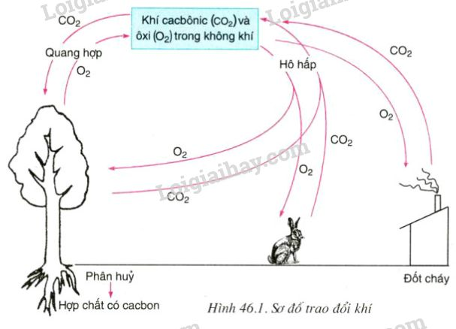  GV bổ sung: Ở ĐV trao đổi khí là biểu hiện bên ngoài của hô hấp còn hô hấp tế bào là biểu hiện bên trong của hô hấp.  Gv đặt ra câu hỏi liên quan đến hoạt động trao đổi khí:  + Trao đổi khí là gì?  + Trao đổi khí diễn ra theo cơ chế nào?  + Trao đổi khí có liên quan gì đến hô hấp tế bào?  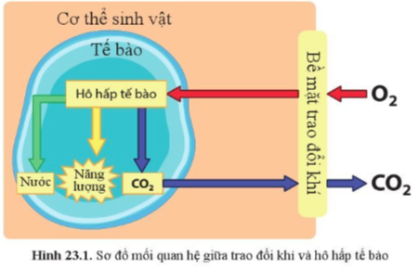  + Nếu trong môi trường thiếu ôxi thì điều gì xảy ra với cơ thể ĐV nói chung và con người nói riêng?  - Bước 2: Thực hiện nhiệm vụ:  HS thảo luận theo cặp đôi, quan sát hình kết hợp thông tin SGK để hoàn thiện bảng 28.1 trả lời câu hỏi trong phần hoạt động.  - Bước 3: Báo cáo, thảo luận:  Đại diện HS phát hiểu trước lớp, HS còn lại nghe và bổ sung  - Bước 4: Kết luận, nhận định:  Gv nhận xét đánh giá.  Bổ sung kiến thức: TĐK là cơ sở, điều kiện để xảy ra quá trình hô hấp trong tế bào, vì vậy mọi sinh vật đều cần diễn ra quá trình trao đổi khí. | I. Trao đổi khí ở sinh vật  - Trao đổi khí là quá trình sinh vật lấy O₂ hoặc C0₂ từ môi trường vào cơ thể, đóng thời thải ra môi trường khí CO₂, hoặc O₂.  - Trao đổi khí giữa cơ thể sinh vật với môi trường diễn ra theo cơ chế khuếch tán.  - Bảng 28.1:  Trao đổi khí Khí lấy vào Khí thải ra  Thực vật Quang hợp CO₂ O₂  Hô hấp O₂ CO₂  Động vật Hô hấp O₂ CO₂

Tiết 2:
Hoạt động 2.2: Tìm hiểu quá trình trao đổi khí ở thực vật.
a) Mục tiêu:
- Sử dụng được hình ảnh để mô tả cấu tạo và chức năng của khí khổng, mô tả được quá trình trao đổi khí ở khí khổng.
- Vận dụng được những kiến thức về trao đổi khí ở thực vật trong trồng trọt.
b) Nội dung:
HS dựa vào hình ảnh và thông tin trong SGK để tìm hiểu nội dung kiến thức theo yêu cầu của GV.
c) Sản phẩm: HS đưa ra được câu trả lời phù hợp với câu hỏi GV đưa ra.
d) Tổ chức thực hiện:

Hoạt động của GV và HS | Sản phẩm dự kiến
- Bước 1: Chuyển giao nhiệm vụ:  - HS đọc SGK, quan sát hình 28.1 trả lời các câu hỏi.  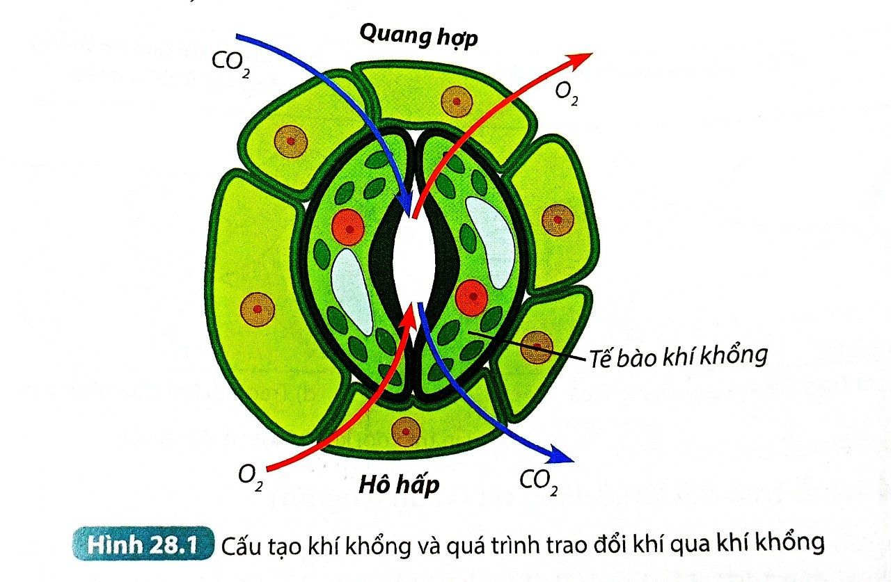  + Cơ quan trao đổi khí ở thực vật là gì? Mô tả cấu tạo cơ quan đó?  - Gv yêu cầu HS lên bảng xác định trên hình thành trong và thành ngoài của khí khổng và trả lời câu hỏi:  + So sánh thành trong và thành ngoài của khí khổng về độ dày.  - GV cho hs xem đoạn video cơ chế đóng mở khí khổng  (https://www.youtube.com/watch?v=9FAl0AtAHow)  + Nêu chức năng của khí khổng?  - HS hoạt động theo nhóm ( lớp chia nhóm – bàn hoạt động 5 phút) trả lời câu hỏi :  + Cấu tạo tế bào khí khổng phù hợp với chức năng trao đổi khí ở thực vật như thế nào?  + Quan sát Hình 28.1, cho biết sự khác nhau giữa quá trình trao đổi khí qua khí khổng trong hô hấp và quang hợp?  + Quá trình trao đổi khí chịu ảnh hưởng của những yếu tố nào? Cây bị thiếu nước ảnh hưởng như thế nào đến quá trình trao đổi khí?  - GV yêu cầu HS đọc đoạn thông tin SGK/121  “ Vào ban đêm, đa số các loài cây……… sạch hơn”  Liên hệ thực tế trả lời 1 số câu hỏi:  + Tại sao khi ngủ ban đêm trong rừng hay dưới tán cây ta thấy khó thở, còn ban ngày lại thấy mát và dễ chịu?  + Vì sao ban đêm không nên để nhiều hoa hoặc cây xanh trong phòng ngủ đóng kín cửa?  + Em có thể làm gì để tạo điều kiện cho quá trình trao đổi khí ở thực vật được diễn ra thuận lợi?  - Bước 2: Thực hiện nhiệm vụ:  HS quan sát hình kết hợp thông tin SGK thảo luân nhóm để trả lời câu hỏi trong phần hoạt động.  - Bước 3: Báo cáo, thảo luận:  HS phát hiểu trước lớp, HS còn lại nghe và bổ sung.  - Bước 4: Kết luận, nhận định:  Gv nhận xét đánh giá.  Bổ sung kiến thức: Khí khổng tập trung chủ yếu ở mặt dưới lá (đối với cây trên cạn) và ở mặt trên đối với cây thủy sinh, khí khổng không bao giờ đóng hoàn toàn, độ mở của khí khổng tăng từ sáng đến trưa rồi giảm dần và nhỏ nhất lúc chiều tối. | II. Quá trình trao đổi khí ở thực vật  1. Cấu tạo của khí khổng  - Thực vật trao đổi khí với môi trường chủ yếu qua khí khổng (ở biểu bì lá cây). Mỗi khí khổng gốm hai tế bào hình hạt đậu nằm áp sát nhau, thành ngoài mỏng hơn thành trong  2. Chức năng của khí khổng  - Chức năng: trao đổi khí và thực hiện quá trình thoát hơi nước cho cây.  - Qúa trình TĐK chịu ảnh hưởng của các yếu tố như ánh sáng, độ ẩm, không khí.

Tiết 3:
Hoạt động 2.3: Tìm hiểu sự trao đổi khí ở động vật.
a) Mục tiêu: - Sử dụng được sơ đồ khái quát hóa mô tả được đường đi của khí qua các cơ quan của hệ hô hấp ở người, động vật và quá trình trao đổi khí ở người.
- Vận dụng được những kiến thức về trao đổi khí ở động vật và người trong bảo vệ cơ thể và môi trường sống để có hệ hô hấp khỏe mạnh.
b) Nội dung:
HS dựa vào hình ảnh và thông tin trong SGK để tìm hiểu nội dung kiến thức theo yêu cầu của GV.
c) Sản phẩm:
HS đưa ra được câu trả lời phù hợp với câu hỏi GV đưa ra.
d) Tổ chức thực hiện:
Hoạt động của GV và HS | Nội dung
- Bước 1: Chuyển giao nhiệm vụ:  + Yêu cầu HS quan sát hình 28.2, 28.3, 28.4, video trao đổi khí ở các động vật khác nhau.  (https://www.youtube.com/watch?v=LXGG-HgtJoI)  - Thảo luận nhóm (chia lớp 8 nhóm hoạt động 5 phút), trả lời các câu hỏi và yêu cầu sau:  + Quan sát Hình 28.2, cho biết tên cơ quan trao đổi khi ở giun đất, cá, châu chấu và mèo.  + Quan sát Hình 28.3, mô tả đường đi của khí qua cơ quan trao đổi khí ở động vật.  + Quan sát Hình 28.4, mô tả đường đi của khí O₂, và CO₂, qua các cơ quan của hệ hô hấp ở người.  + Điều gì sẽ xảy ra nếu đường dẫn khí bị tắc nghẽn? Nêu những việc làm có lợi cho quá trình trao đổi khí ở người?  - Bước 2: Thực hiện nhiệm vụ:  HS quan sát hình kết hợp thông tin SGK thảo luận nhóm để trả lời câu hỏi trong phần hoạt động.  - Bước 3: Báo cáo, thảo luận:  HS phát biểu trước lớp, HS còn lại nghe và bổ sung.  - Bước 4: Kết luận, nhận định:  Gv nhận xét đánh giá.  Bổ sung kiến thức: Cho hs xem video cách sơ cứu trẻ khi bị hóc dị vật, giới thiệu các trường hợp bị hóc dị vật do nhiều nguyên nhân để hs biết cách phòng tránh cho bản thân và mọi người. | III. Trao đổi khí ở động vật  1. Cơ quan trao đổi khí ở động vật.  - Động vật trao đổi khí với môi trường qua cơ quan trao đổi khí. Tuỳ từng loài động vật mà cơ quan trao đổi khí là da, hệ thống ống khí, mang hay phổi.  2. Quá trình trao đổi khí ở động vật (ví dụ ở người).  Ở người, khi hít vào, không khí đi qua đường dãn khí vào đến phổi sẽ cung cấp O₂ cho các tế bào; khí CO₂ từ tế bào được máu chuyển tới phổi để thải ra ngoài môi trưởng qua động tác thở ra.

3. Hoạt động 3: Luyện tập
a. Mục tiêu : Học sinh củng cố lại kiến thức.
b. Nội dung : HS sử dụng SGK và vận dụng kiến thức đã học để trả lời câu hỏi.
c. Sản phẩm : HS làm các bài tập
d. Tổ chức thực hiện:
+ Gv yêu cầu HS hoàn thành bài tập để đánh giá được mức độ hiểu vài và ôn tập kiến thức bài:
28.1. Trao đổi khí ở sinh vật là quá trình
A. Lấy khí O₂ từ mòi trường vào cơ thể và thải khí CO₂ từ cơ thể ra môi trường.
B. Lấy khí CO₂ từ mòi trường vào cơ thể và thải khí O₂ từ cơ thể ra mòi trường.
C. Lấy khí O₂ hoặc CO₂ từ môi trường vào cơ thể, đóng thời thải khí CO₂ hoặc
O₂ từ cơ thể ra môi trường.
D. Lấy khí CO₂ từ môi trường vào cơthể, đồng thời thải khí O₂ và CO₂ ra ngoài
môi trường.
28.2. Trao đổi khí ở thực vật diễn ra thòng qua quá trình nào?
A. Quang hợp và thoát hơi nước. B. Hô hấp.
C. Thoát hơi nước. D. Quang hợp và hô hấp.
28.3. Trong quá trình quang hợp ở thực vật, các khí được trao đổi qua khí khổng
như thế nào?
- CO₂ và O₂ khuếch tán từ môi trường vào trong tế bào lá, hơi nước thoát
ra ngoài.
B. O₂ và CO₂ khuếch tán từ trong tế bào lá ra mòi trường.
c. O₂ khuếch tán từ mòi trường vào trong tế bào lá, CO₂ khuếch tán từtrong
tế bào lá ra mòi trường.
D. CO₂ khuếch tán từ môi trường vào trong tế bào lá, O₂ khuếch tán từ trong
tế bào lá ra môi trường.
28.4. Chọn các từ/cụm từ phù hợp để hoàn thành đoạn thòng tin nói về trao đổi
khí ở động vật và thực vật.
Khi cây được chiếu sáng và được cung cấp đủ nước, ...(1)... mở, CO₂ từ môi trường khuếch tán vào tế bào lá và O₂ từ tê bào lá khuếch tán ra ngoài mỏi trường trong quá trình ...(2)..., ngược lại O₂ từ ngoài môi trường khuếch tán vào tế bào lá và CO₂ từ tê bào lá khuếch tán ra ngoài môi trường trong quá trình ...(3).... Khí CO₂ do con người và động vật thải ra cung cấp cho cây xanh thực hiện quá trình quang hợp, tạo ra O₂ cung cấp cho hoạt động ...(4)... của con người và động vật. Vì vậy, trổng nhiểu cây xanh sẽ giúp cho hoạt động ...(5)... ở sinh vật diễn ra hiệu quả và nâng cao chất lượng cuộc sống của con người.
28.5. Các khẳng định sau đây là đúng hay sai?
STT Khẳng định Đúng/Sai
1 Độ mở của khí khổng tăng dần từ sáng đến tối
2 Khi cây thiếu ánh sáng và nước, quá trình trao đổi khí sẽ bị hạn chế
3 Ở tất cả các loài thực vật, khí khổng tập trung chủ yếu ở mặt trên của lá
4 Lau bụi cho lá là một biện pháp giúp quá trình trao đổi khí ở thực vật diễn ra thuận lợi
28.6. Phân tích sự phù hợp giữa cấu tạo của khí khổng với chức năng trao đổi
khí ở thực vật.
4. Hoạt động 4: Vận dụng
a. Mục tiêu : Học sinh được củng cố lại kiến thức thông qua bài tập ứng dụng.
b. Nội dung : HS sử dụng SGK và vận dụng kiến thức đã học để trả lời câu hỏi.( làm ở nhà)
c. Sản phẩm : HS làm các bài tập.
d. Tổ chức thực hiện:
+ Gv yêu cầu HS hoàn thành bài tập :
- Giải thích tại sao khi sưởi ấm bằng than hoặc củi trong phòng kín, người trong phòng có thể bị ngất hoặc nguy hiểm đến tính mạng. Em hãy đề xuất biện pháp giúp hạn chế nguy hiểm trong trường hợp sưởi ấm bằng than hoặc củi.
- Tại sao khi ở trong phòng kín đòng người một thời gian thì cơ thể thường
thấy nhịp hô hấp tăng? Em hãy đề xuất biện pháp để quá trình trao đổi khí ở
người diễn ra thuận lợi khi ởtrong phòng đông người, phòng ngủ, lớp học,...

